<콘솔 게임 쇼핑몰>

아키텍처 현황 정의서 <1.0>

박범진,박정현

# 아키텍처 제약 사항

* 부족한 개발 리소스
* 프로젝트 구현기간이 1개월로 지정되어 모든 기능을 구현하기에 현실적인 어려움이 있음.
* 기획과정에서 서로 다른 아이템으로 진행하다가 한달 정도 진행한 뒤에 비슷한 점을 발견하여 협업하기 위해 다시 기획하게 되어 시간이 부족함.
* 2인 개발 환경에 아래 고객 환경 구현
* 개인 PC 2대
* 운영체제: Windows 7
* CPU: Intel® Pentium® CPU G4400
* 메모리: 8GB
* 하드디스크: 120GB

# 필수 구현 기술 요구사항 (ASR: Architecturally Significant Requirements)

* Spring framework
* 반응형웹
* Html5
* Javascript
* JQuery
* AJAX
* Bigdata
* 오픈API
* 머신러닝 (추천상품)
* 음성인식
* DBMS: MySQL

# 확정 개발 환경

# 

# 아키텍처 설계

* 설계 유형: Activity Diagram, Class Diagram, Usecase 명세서
* 기타 검토대상: Statement Diagram, Sequence Diagram, Deployment Diagram, 기타 비표준 설계방식
* 설계 유형 선택 근거
  + 아키텍처 제약사항을 근거로 하여 불필요한 산출물을 제거
  + Activity Diagram
    - Statement Diagram 대비 웹환경의 시나리오를 가장 직관적으로 표현
    - 설계하면서 졸업 작품 구현 범위 선정 역할도 할 수 있음
    - Sequence Diagram 대비 상세레벨이 떨어질 수 있으나 구현 기간 고려한 선택임
  + Class Diagram
    - 객체지향언어인 java를 구현하기 위한 설계 수단임
  + Usecase 명세서
    - 시나리오 상세화 및 Class Diagram 도출을 위한 근거자료로 활용
    - 기타 비표준 설계 방식 대비 가장 이해관계자와 커뮤니케이션 하기 용이함

# 설계 표기법 (Notation)

* Activity Diagram

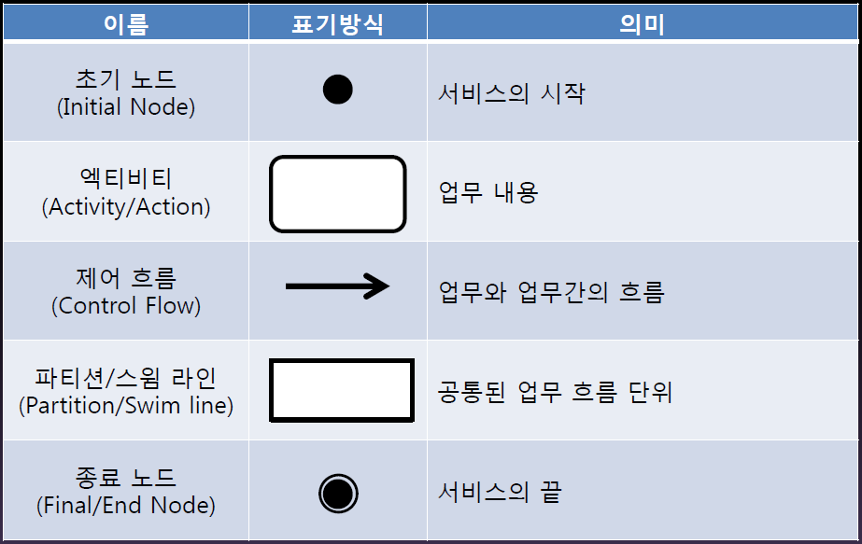

* Class Diagram

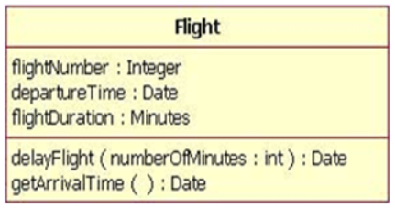

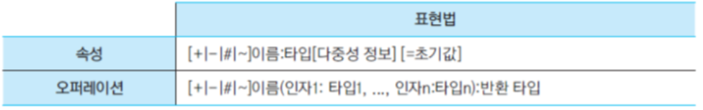

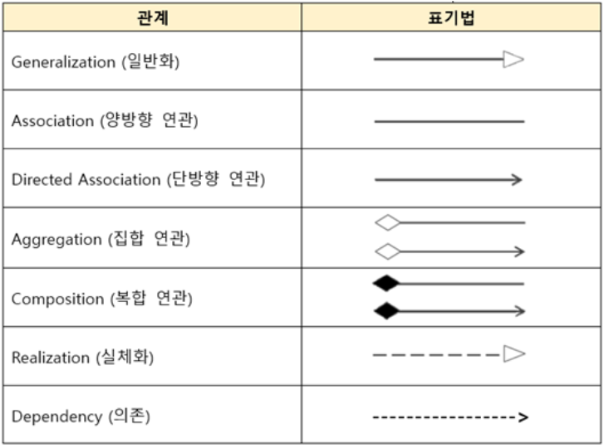

# 유즈케이스 표기법(Notation)

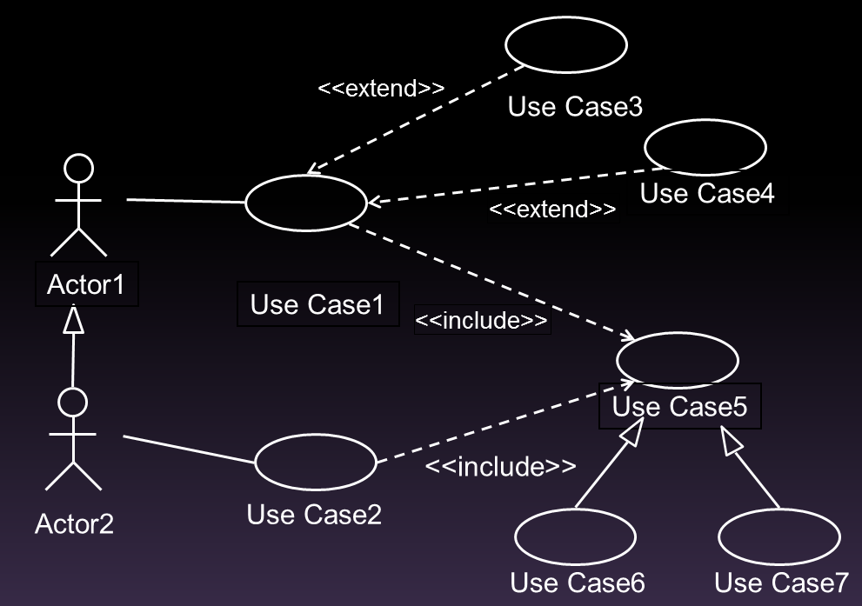

# 이해당사자(stakeholder) 별 평가 기준

## 고객 프로파일

|  |  |
| --- | --- |
| **대표** | **첫방문** |
| **성공기준** | **비회원 회원가입 수, 신규회원 추천상품 구매율** |

|  |  |
| --- | --- |
| **대표** | **나구매** |
| **성공기준** | **거래완료 된 중고 상품의 평균가격** |

|  |  |
| --- | --- |
| **대표** | **나판매** |
| **성공기준** | **거래횟수, 회원당 평균 게시글 수** |

|  |  |
| --- | --- |
| **대표** | **새거만** |
| **설명** | **신작이나 추천상품을 구매하기 위해 사이트를 방문함** |
| **성공기준** | **방문당 구매율, 우수회원 추천상품 구매율** |

|  |  |  |
| --- | --- | --- |
| 항목 | 정의 | 내용 |
| 방문당 구매율 | 구매건수/방문자 방문건수 | 웹사이트 방문하여 구매로 연결되는 비율 |
| 신규회원 추천상품 구매율 | 추천상품 구매건수 / 신규회원 방문건수 | 신규회원 추천상품 구매비율 |
| 우수회원 추천상품 구매율 | 추천상품 구매건수 / 우수회원 방문건수 | 우수회원(플레티넘, 다이아) 추천상품 구매비율 |
| 비회원 회원가입 수 | 회원가입 수 / 비회원 방문건수 | 비회원 방문 대비 회원가입률 |
| 거래횟수 | 회원당 총 거래횟수 | 회원당 총 거래횟수 |
| 거래완료 된 중고 상품의 평균가격 | 거래된 중고타이틀 총 가격 / 중고타이틀 거래 완료 횟수 | 각 타이틀 별 거래 완료된 상품의 평균가격 |
| 회원당 평균 게시글 수 | 일일 게시글 수 / 일일 접속회원 수 | 회원당 하루에 게시한 게시글 평균 |